ВАРИАНТ 1 |  | ВАРИАНТ 2
1. Решите уравнение:  а) 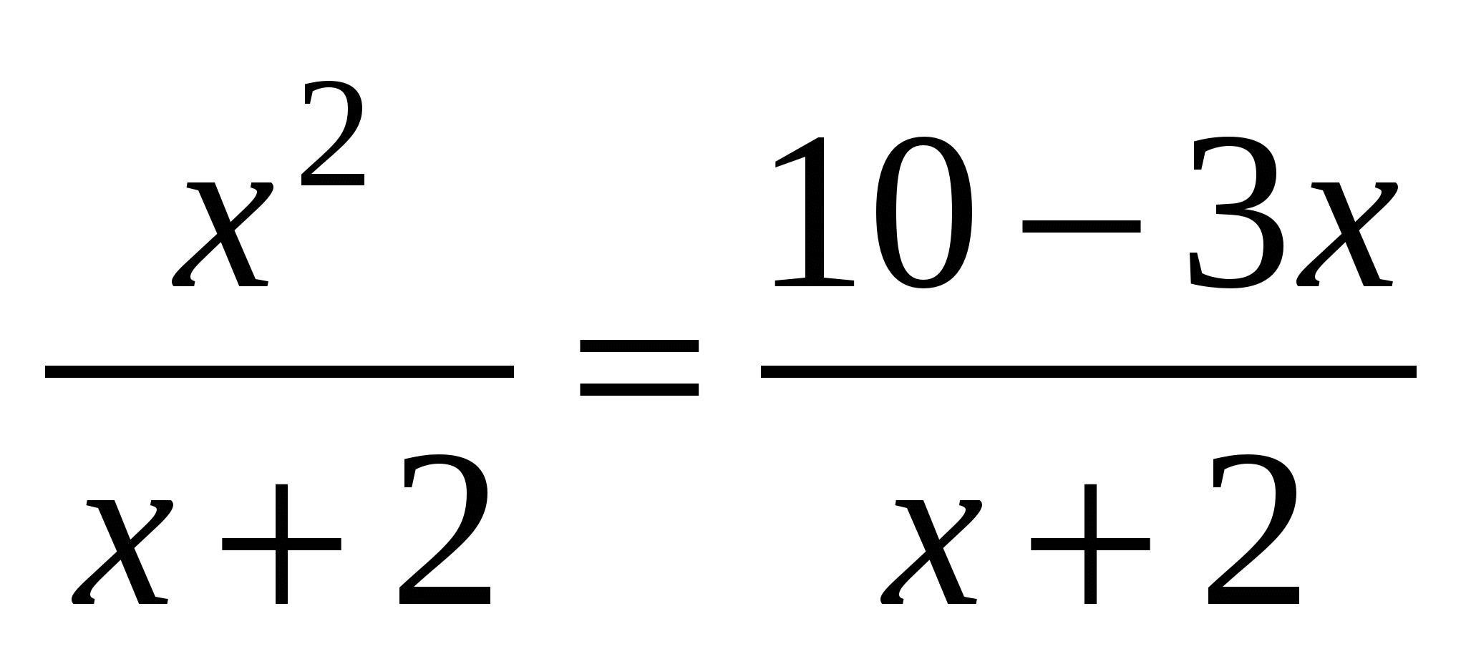; б) 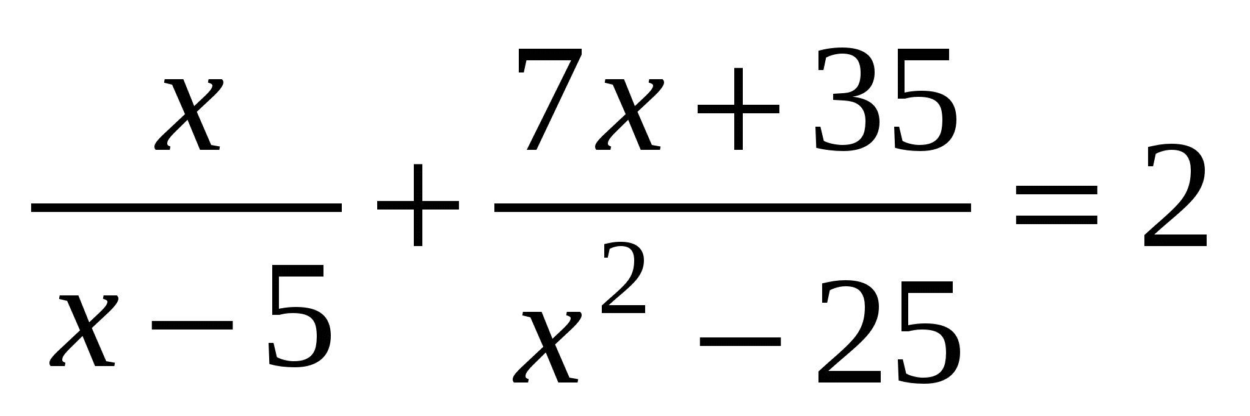.  в) 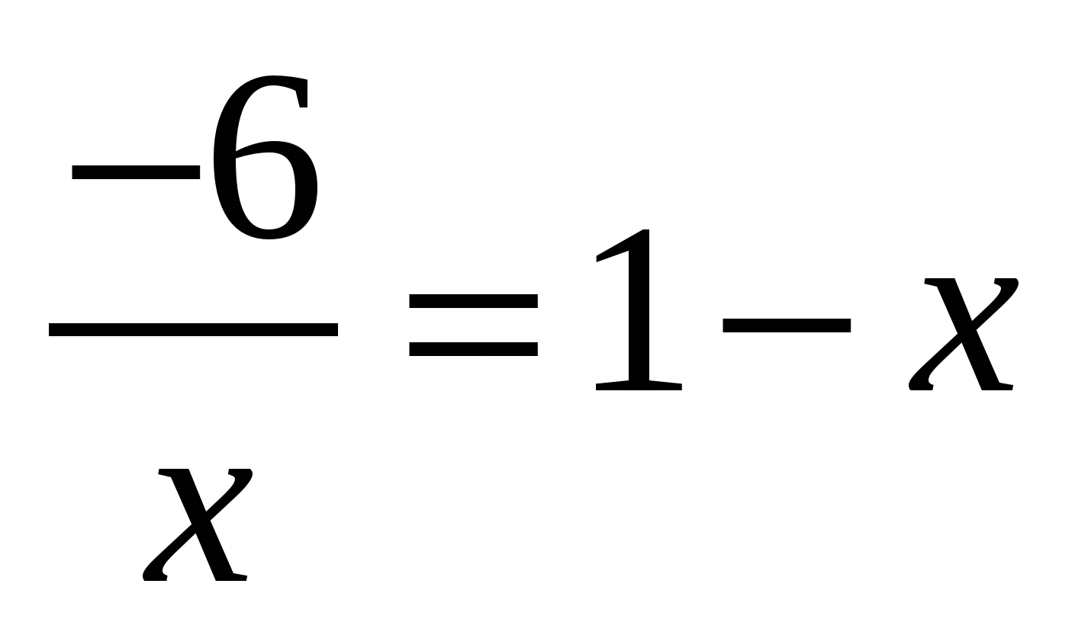  2. Теплоход прошел 60 км по течению реки и 36 км против течения, затратив на весь путь 3 ч 30 мин. Какова собственная скорость теплохода, если скорость течения реки равна 3 км/ч?  3. Решите уравнение:  $$\frac{1}{6}+\frac{x−3}{4−8x}=\frac{x+1}{2x−1}−\frac{\text{11}x+5}{\text{24}x−\text{12}}$$ |  | 1. Решите уравнение:  а) 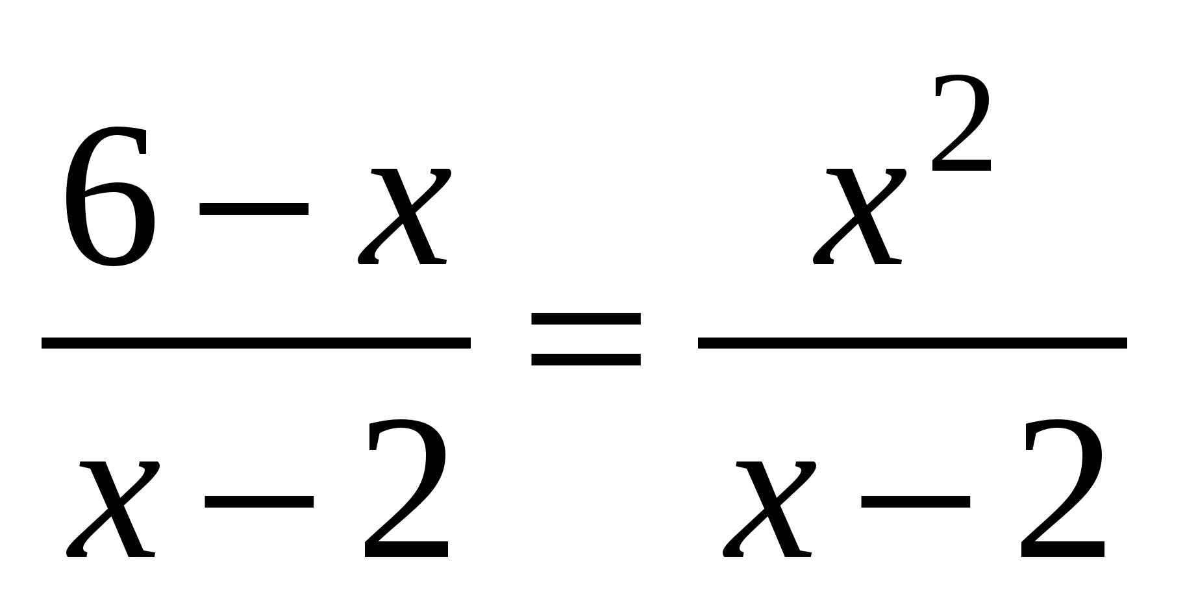; б) 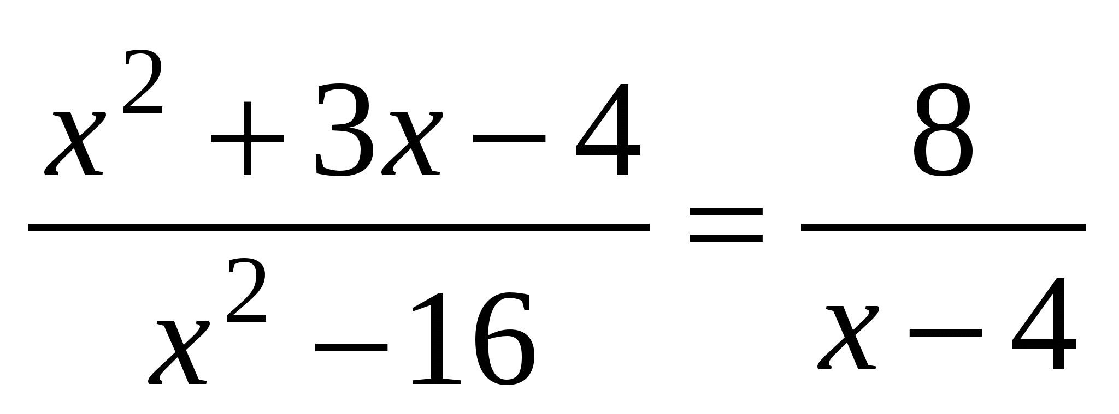.  в) 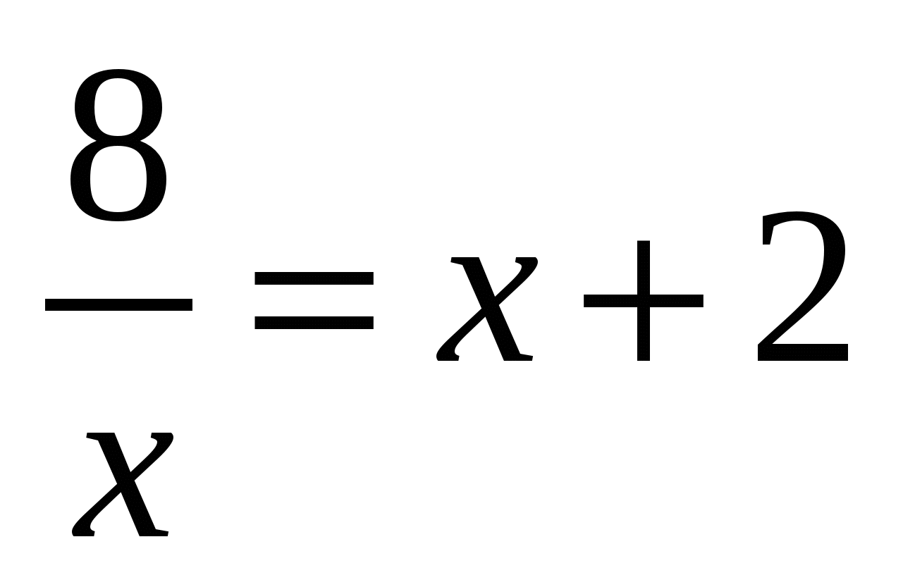  2. Туристы проплыли на моторной лодке против течения реки 12 км и вернулись обратно. На все путешествие  они затратили 2 ч 30 мин. Какова собственная скорость лодки, если скорость течения реки 2 км/ч?  3.Решите уравнение: $\frac{7}{8x}−\frac{x−1}{2x^{2}−4x}=\frac{1}{8x−\text{16}}+\frac{5−x}{8x−4x^{2}}$
 | ВАРИАНТ 3 |  | ВАРИАНТ 4
1. Решите уравнение:  а) 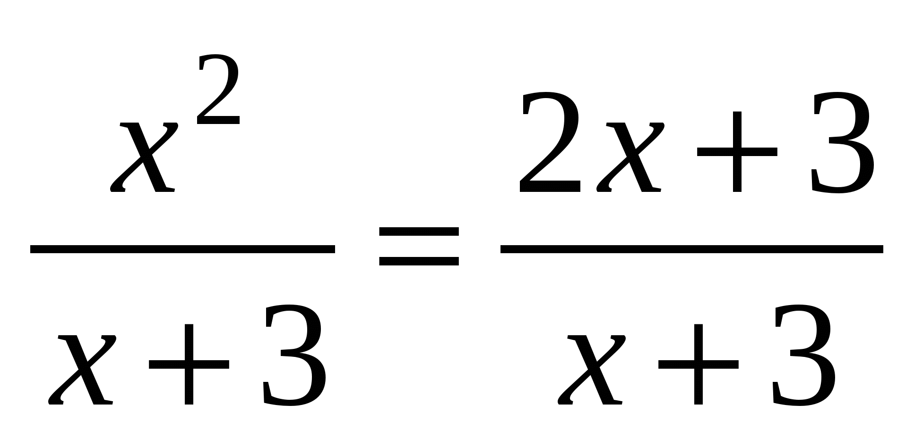; б) 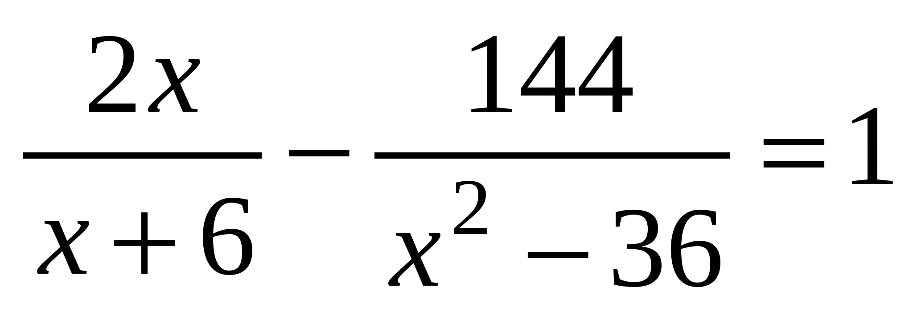.  в) 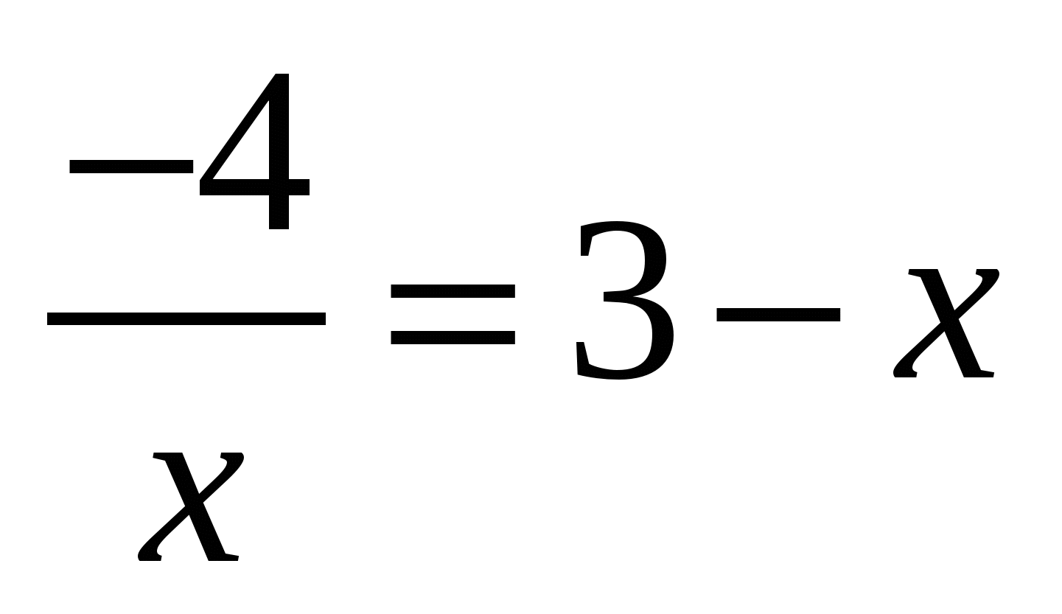  2. Катер прошел 30 км по течению реки и 13 км против течения, затратив на весь путь 1 ч 30 мин. Какова скорость катера в стоячей воде, если скорость течения реки равна 2 км/ч?  3. Решите уравнение . $\frac{1}{6}+\frac{x−3}{4−8x}=\frac{x+1}{2x−1}−\frac{\text{11}x+5}{\text{24}x−\text{12}}$ |  | 1. Решите уравнение:  а) 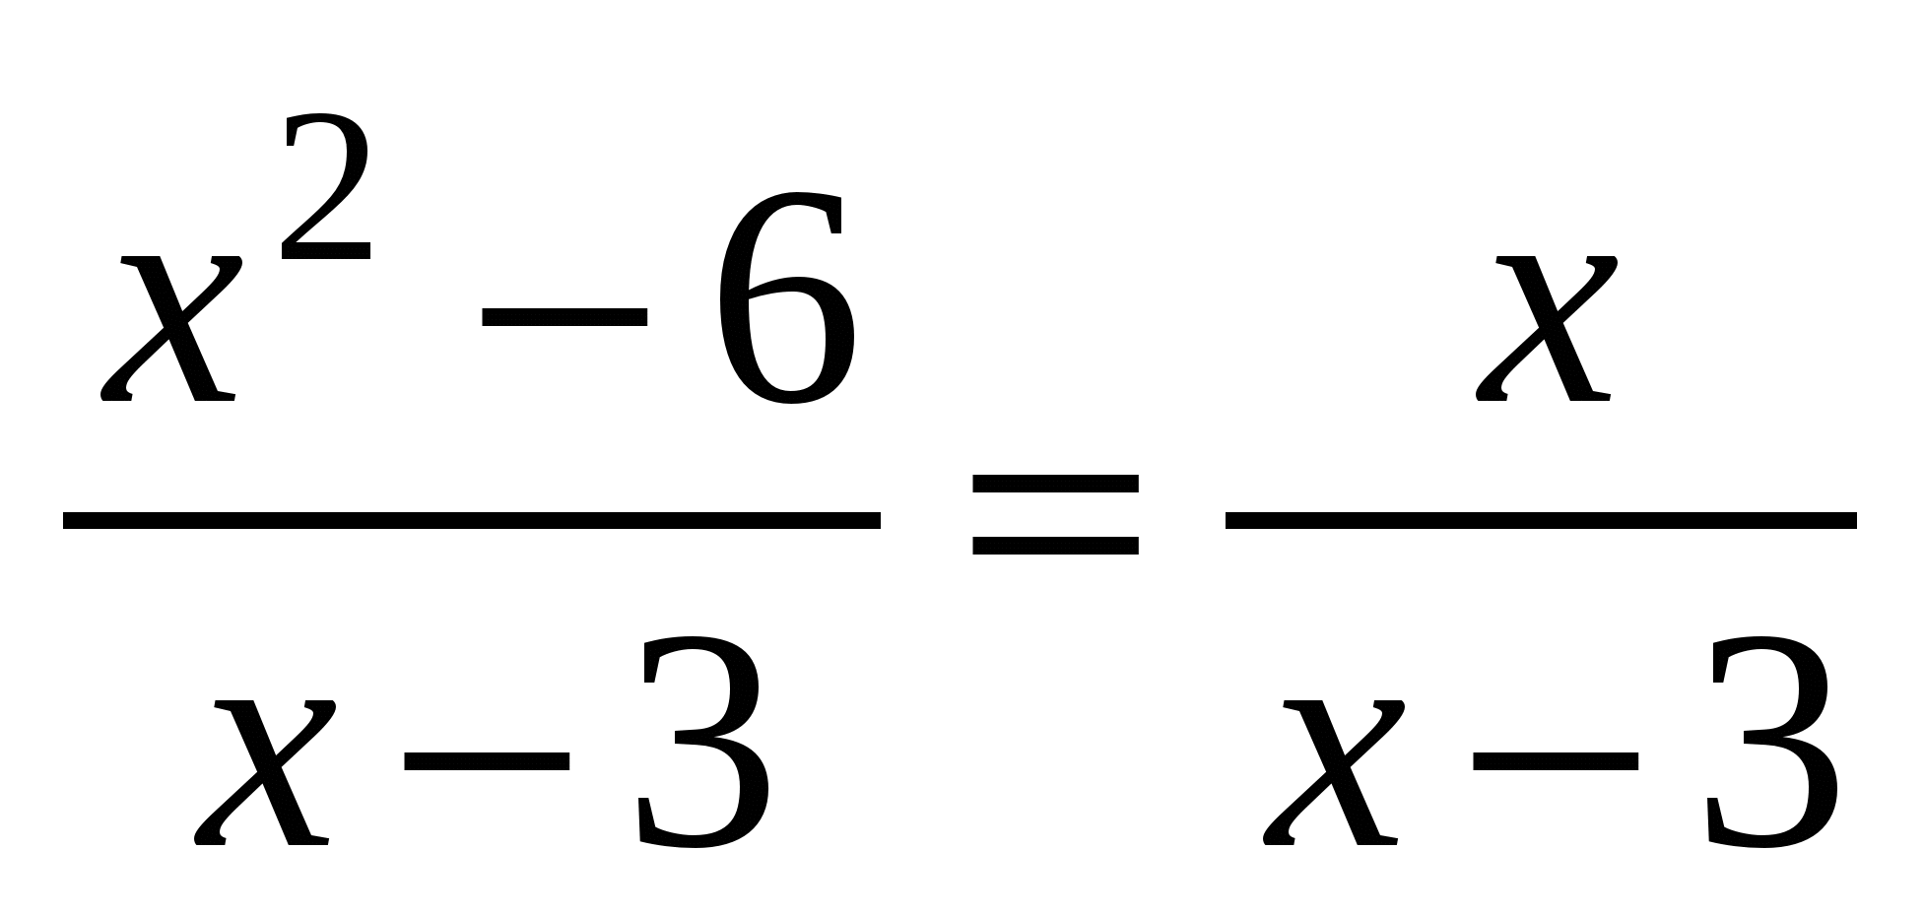; б) 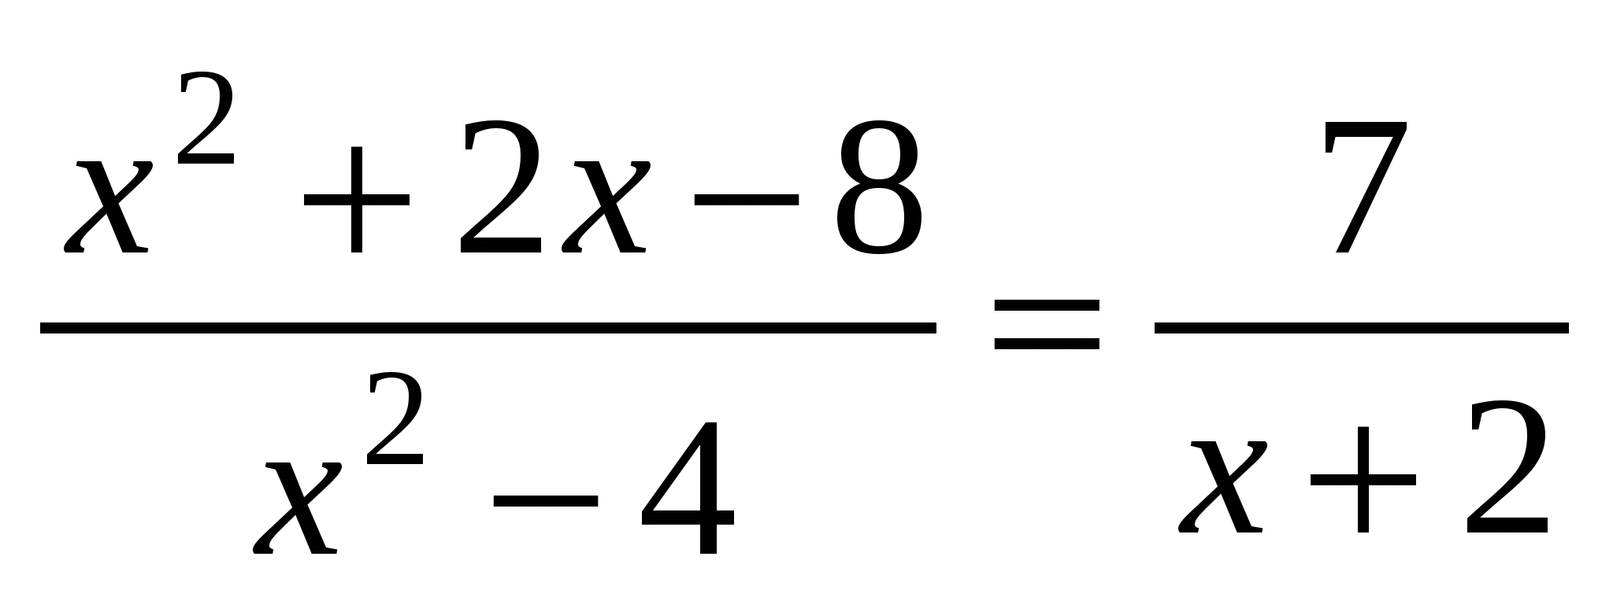.  в) 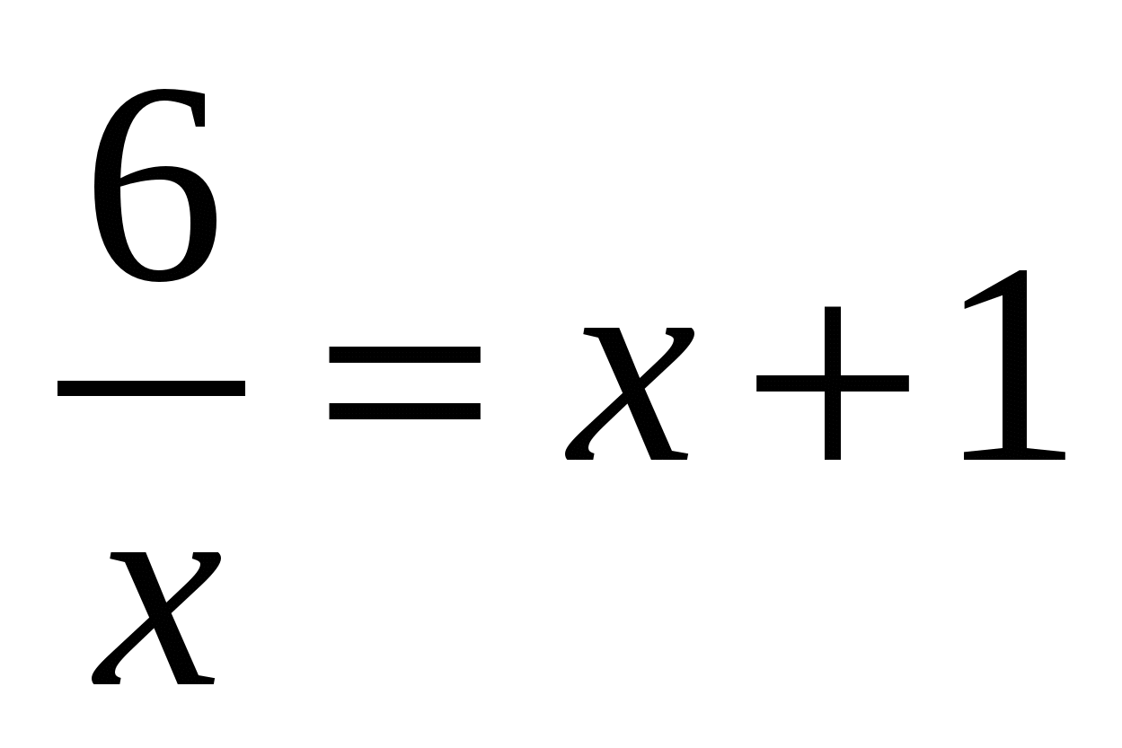  2. Туристы проплыли на лодке против течения реки 6 км и вернулись обратно. На все путешествие они затратили  4 ч 30 мин. Какова собственная скорость лодки, если скорость течения реки 1 км/ч?  3. Решите уравнение . $\frac{7}{8x}−\frac{x−1}{2x^{2}−4x}=\frac{1}{8x−\text{16}}+\frac{5−x}{8x−4x^{2}}$

